Документы для постановки на учет детей, нуждающихся в дошкольном учреждении, родители (законные представители) представляют следующие документы:

заявление на имя заведующего
документ, удостоверяющий личность родителя (законного представителя) | 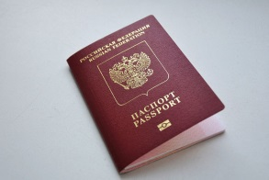
свидетельство о рождении ребенка | 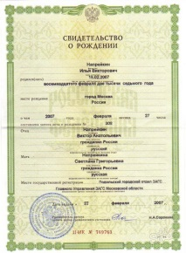
страховое свидетельство | 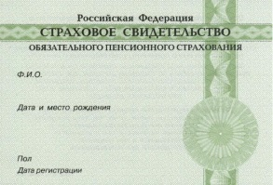
документы, подтверждающие право на льготное определение (при наличии) | 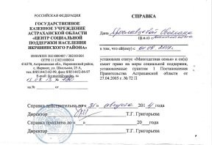
справка с места жительства | 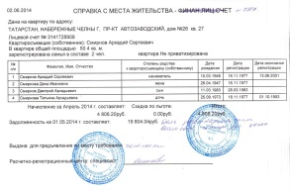
медицинская карта ребенка | 